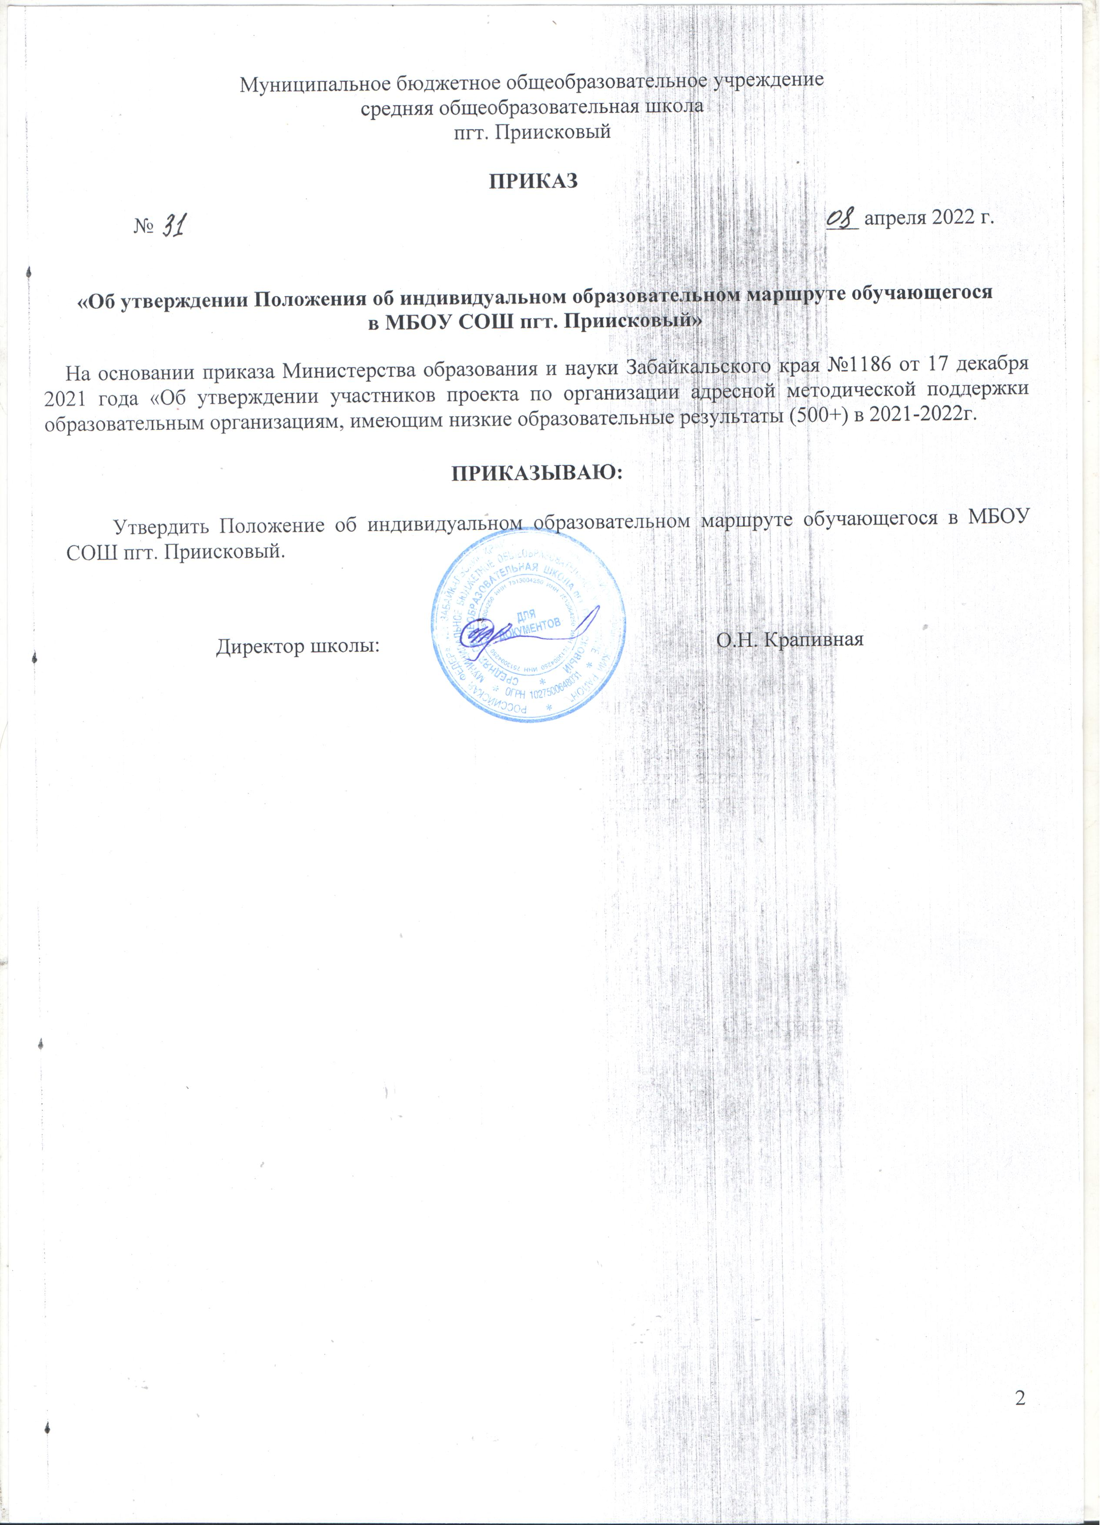

1. Общие положения
  - Положение об индивидуальном образовательном маршруте обучающегося (далее – Положение) разработано в соответствии с:
- Федеральным законом "Об образовании в Российской Федерации" № 273 ФЗ от 29.12.2012 г. (п. 22 ст. 2; ч. 1, 5 ст. 12; ч. 7 ст. 28; ст. 30; п. 5 ч. 3 ст. 47; п. 1 ч. 1 ст. 48);
- Федеральным государственным образовательным стандартом начального общего образования, утвержденным приказом Минобрнауки России от 06.10.2009 № 373 (п. 19.5);
- Федеральным государственным образовательным стандартом основного общего образования, утвержденным приказом Минобрнауки России от 17.12.2010 № 1897 (п. 18.2.2);
- Федеральным компонентом государственного образовательного стандарта, утвержденным приказом Минобразования России от 05.03.2004 № 1089;
- Порядком организации и осуществления образовательной деятельности по основным общеобразовательным программам - образовательным программам начального общего, основного общего и среднего общего образования, утвержденным Приказом Минобрнауки России от 30.08.2013 № 1015;
- национальной инициативы «Наша новая школа», утв. Президентом РФ от 4.02.2010 г. № Пр-271;
- Концепции долгосрочного социально-экономического развития Российской Федерации на период до 2020 года, утв. распоряжением Правительства РФ от 17.11.2008 г. № 1662-р.
  - Настоящее положение определяет структуру, содержание, порядок разработки и утверждения индивидуального образовательного маршрута обучающегося.
  - Под индивидуальным образовательным маршрутом (далее – ИОМ) понимается особый способ (путь) прохождения обучающимся образовательной программы, реализуемой через содержание учебных курсов, предметов, факультативных, элективных курсов, модулей, программ дополнительного образования, программ внеурочной деятельности.
  - ИОМ – это форма организации обучения, основанная на принципах индивидуализации и вариативности образовательного процесса, способствующая реализации индивидуальных образовательных потребностей обучающихся.
  - ИОМ проектируется для:
- обучающихся с повышенными образовательными потребностями и особыми интеллектуальными, творческими, физическими способностями, высоким уровнем развития навыков самообразования;
- обучающихся с ограниченными возможностями здоровья;
- обучающихся, находящихся на длительном лечении по причине травмы или заболевания;
- обучающихся, не имеющих возможность посещать учебные занятия в период спортивных соревнований, творческих конкурсов;
- обучающихся, с отклонениями в поведении;
- обучающихся, имеющих низкую мотивацию к учению.
  - Целесообразность проектирования ИОМ обучающегося определяется на основании:
- проведения диагностических мероприятий по выявлению образовательных потребностей обучающихся;
- рекомендаций педагога-психолога (по итогам проведённой диагностики);
- медицинских показаний;
- иных документов, подтверждающих целесообразность формирования ИОМ.

Цель, задачи индивидуального образовательного маршрута
  - Основными целями применения ИОМ являются:
Для учащихся:
- формирование ключевых компетентностей обучающихся;
- индивидуализация процесса обучения;
- личностный подход к удовлетворению познавательных интересов и потребностей обучающихся;
- создание ситуации успеха.
Для родителей:
- гарантия удовлетворения образовательных потребностей обучающегося
Основные задачи применения ИОМ:
- способствовать ориентации педагогического процесса на развитие творческих, индивидуальных способностей учащихся;
- реализация индивидуальных образовательных потребностей обучающихся;
- поддержка обучающихся с низкой мотивацией к обучению;
- поддержка обучающихся с ОВЗ;
- поддержка обучающихся с выдающимися способностями в обучении;
- поддержка обучающихся с отклонениями в поведении;
- поддержка обучающихся, не имеющих возможность посещать учебные занятия в период спортивных соревнований, творческих конкурсов;
- поддержка обучающихся, находящихся на длительном лечении.

Условия реализации индивидуального образовательного маршрута
  - Основным условием реализации ИОМ является желание ученика посещать конкретные учебные предметы, курсы, кружки, занятия внеурочной деятельности, использовать при необходимости дистанционные формы освоения предложенных образовательных программ и осознание им ответственности принимаемого решения;
  - Необходимым условие реализации ИОМ является наличие заявления родителей обучающегося (его законных представителей) на реализацию их ребенком ИОМ;
  - Обязательным условием реализации ИОМ является организация, мониторинг и контроль реализации ИОМ ученика учителями, заместителем директора по УВР.

Порядок формирования индивидуального образовательного маршрута
  - Проектирование ИОМ для обучающегося происходит по заявлению родителей (законных представителей) обучающегося.
  - В проектировании ИОМ и мониторинге его реализации принимает участие: педагог-психолог, учителя, заместитель директора по УВР, курирующий реализацию индивидуальных образовательных маршрутов.
  - Устанавливается следующий порядок проектирования ИОМ:
- родители (законные представители) совместно с обучающимся заполняют бланк заявления на формирование ИОМ (приложение 1);
- в зависимости от основания для проектирования ИОМ к заявлению прилагаются соответствующие документы (рекомендации учителей-предметников; медицинские справки установленного образца, официальные приглашения (вызовы) на соревнования и конкурсы, результаты диагностики образовательных потребностей и возможностей обучающегося, объяснительная записка родителей и т. п.);
- заместитель директора по УВР, курирующий реализацию индивидуальных образовательных маршрутов осуществляет экспертизу представленных документов, проектируют ИОМ (приложение 2) в течение 10 дней с момента подачи заявления;
- при реализации ИОМ предусматривается сочетание индивидуальной самостоятельной работы обучающегося с консультациями учителя в определённые сроки, а так же дистанционные консультации.
  - ИОМ может формироваться для освоения одного или нескольких предметов.
  - ИОМ может быть разработан на период изучения темы, учебную четверть, полугодие, учебный год и включает:
- отрезок времени, покрываемый ИОМ;
- общий срок выполнения ИОМ;
- временной график выполнения учебных модулей по неделям с указанием контрольных точек – сроков представления заданий, контрольных срезов, зачетов и т.п.
  - Контроль реализации ИОМ ведут заместитель директора по УВР, курирующий реализацию индивидуальных образовательных маршрутов.
  - В ходе ИОМ может возникнуть необходимость его корректировки, которая производится на основании проведенных диагностик, контрольных мероприятий.

Подведение итогов реализации индивидуального образовательного маршрута.
  - Учителя, работающие с ребёнком по ИОМ ведут еженедельную оценку успешности прохождения ИОМ с использованием технологий формирующего оценивания. Отметки выставляются в классный журнал.
  - Заместитель директора по УВР, курирующий формирование и реализацию ИОМ, педагог- психолог, учителя проводят диагностику успешности освоения ИОМ в конце каждой учебной четверти. Итоговая диагностика проводится в конце учебного года.
  - Полученные данные анализируются заместителем директора по УВР, курирующим реализацию индивидуальных образовательных маршрутов. По итогам проведенного анализа принимается решение о проведении корректировки ИОМ обучающегося.

Приложение 1.

Директору МБОУ СОШ пгт. Приисковый
О.Н. Крапивной

Ф. И. О. заявителя

контактный телефон

заявление.
Прошу сформировать индивидуальный образовательный маршрут для моего ребенка:
,
Ф. И. О. ребенка, год рождения
обучающегося (обучающейся) класса в связи с

указать причину, по которой необходимо формирование индивидуального образовательного маршрута

на период
Ответственность за качественное выполнение пунктов индивидуального образовательного маршрута беру на себя.

дата подпись

Приложение 2

Индивидуальный образовательный маршрут

Ф. И. О. обучающегося __________________________________________
Класс
Наименование образовательной организации:
МБОУ СОШ пгт. Приисковый
Учебный год

№ | Предмет | Наименование раздела, темы | Срок  освоения раздела, темы | Форма работы обучающегося | Срок контроля освоения  раздела, темы | Форма контроля | Учитель | Адрес  электронной почты

Дата формирования
индивидуального образовательного маршрута:

Тьютор:

С индивидуальным образовательным маршрутом ознакомлен (ознакомлена):

Ф. И. О. обучающегося, подпись (если обучающийся старше 14 лет)

Ф. И. О. родителя (законного представителя) обучающегося, подпись

